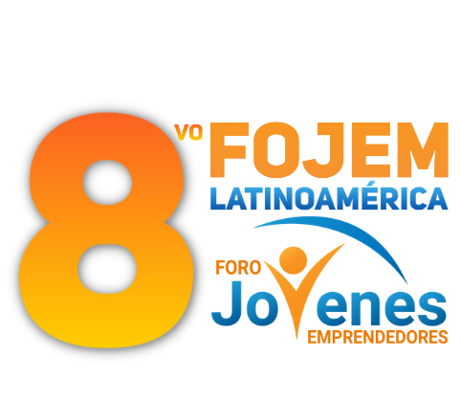



Foro Jóvenes Emprendedores

ARQUITECT WEB

Área de conocimiento: Divulgación Científica
Categoría: Tecnología
Nivel: Secundaria
Nombre de los participantes: Ruth Beneth Guerrero Sepúlveda
Nombre y firma del asesor: Arely Soberanes Ahumada

Guasave, Sinaloa, México. 5 de diciembre del 2022.

I.INDICE....................................................................................................................2
II. RESUMEN............................................................................................................3
III. ANTECEDENTES................................................................................................3
IV. PLANTEAMIENTO DEL PROBLEMA................................................................3
V. JUSTIFICACIÓN..................................................................................................4
VI.OBJETIVOS.........................................................................................................4
VII.HIPÓTESIS.........................................................................................................5
VIII. MARCO TEÓRICO............................................................................................6
IX.METODOLOGÍA..................................................................................................6
X. RESULTADOS…………………………………………………………………….......6
XI. ANÁLISIS DERESULTADOS.............................................................................7
XII. CONCLUSIONES...............................................................................................7
XIII. BIBLIOGRAFÍA.................................................................................................8
XIV.ANEXOS............................................................................................................8

II. RESUMEN
Varios arquitectos cuentan con el problema de no contar con clientes o no tener el reconocimiento suficiente como para ser contratados, a la par hay personas que se les dificulta la búsqueda de opciones u ideas de algún proyecto arquitectónico. La Página de internet ArchDaily que fue fundada por David Basulto y David Assael en Marzo de 2008, ambos fundadores de origen chileno, la página consiste en el cubrimiento de proyectos Arquitectónicos siendo un portal lleno de noticias y entrevistas.
Cuenta con versiones en español específicas para Chile, Colombia, México y Perú, así como con ediciones en portugués inglés y chino.
Este proyecto busca que con esta App/Página de internet pueda facilitarse el empleo de arquitectos y a la vez la búsqueda de opciones de obras arquitectónicas a posibles personas que buscan lo que los arquitectos ofrecen.
Esto tiene como objetivo generar más empleo a los arquitectos que no cuentan con clientes o son poco conocidos a la vez que ayudamos a los clientes a encontrar proyectos arquitectónicos de su interés y que estos mismos les den trabajo a los mismos arquitectos dueños de esos proyectos.
La Página solo tiene una obra publicada debido a que es la prueba. Los resultados son pocos, pero si el proyecto logra avanzar se le agregara las demás características que le faltan todavía se encuentra en etapa de desarrollo.

III. ANTECEDENTES

La Página de internet ArchDaily que fue fundada por David Basulto y David Assael en Marzo de 2008, ambos fundadores de origen chileno, la página consiste en el cubrimiento de proyectos Arquitectónicos siendo un portal lleno de noticias y entrevistas.
Cuenta con versiones en español específicas para Chile, Colombia, México y Perú, así como con ediciones en portugués inglés y chino.
Anualmente, ArchDaily organiza los Building of the Year Awards (Premios al Edificio del Año). Los ganadores de estos premios son elegidos por votación.

IV. PLANTEAMIENTO DEL PROBLEMA

Varios arquitectos cuentan con el problema de no contar con clientes o no tener el reconocimiento suficiente como para ser contratados, a la par hay personas que se les dificulta la búsqueda de opciones u ideas de algún proyecto arquitectónico, por lo que se genera la siguiente pregunta de investigación.

¿Se podrá realizar una App o Página de internet para facilitar el empleo de arquitectos con ausencia de clientes o con falta de reconocimiento a la vez ayudar en la búsqueda de opciones para obtener algún proyecto de Arquitectura moderna o contemporánea?

V. JUSTIFICACIÓN

Este proyecto busca que con esta App/Página de internet pueda facilitarse el empleo de arquitectos y a la vez la búsqueda de opciones de obras arquitectónicas a posibles personas que buscan lo que los arquitectos ofrecen por eso esta Aplicación/Pagina contara con distintas funciones como ejemplo que los arquitectos tengan distintas opciones como poder publicar sus proyectos con sus detalles como lo sería una ilustración gráfica, las medidas, los materiales, los costos aproximados y alguna forma de que si a alguien le interesa la obra pueda contactarse con el arquitecto para lograr llegar a el inicio de alguna construcción, y del lado de los clientes estos podrán buscar el proyecto que les gustaría hacer o a la vez navegar dentro de la App/Página de Internet buscado alguna idea de su interés teniendo la opción poder apreciar las características ya antes mencionadas de la obra de su interés y también cumpliendo con la opción de contactar con el arquitecto.

VI. OBJETIVOS

Objetivo General:
Lograr generar más empleo a los arquitectos que no cuentan con clientes o son poco conocidos a la vez que ayudamos a los clientes a encontrar proyectos arquitectónicos de su interés y que estos mismos les den trabajo a los mismos arquitectos dueños de esos proyectos.

Objetivos específicos
- Realizar una investigación sobre la arquitectura, en que consiste y como se emplea.
- Planear el funcionamiento de la App/Página de internet, que opciones tendrá.
- Investigar sobre la creación de Apps o Páginas de internet y la que sea menos complicada entre las dos seleccionarla para programar las funciones
- Si se complica la programación de la App/Página de internet puedo pedirle a mi profesor de programación que me asesore y me pueda ayudar
- Cuando la App/Página de internet este en una versión ya funcional probarla con arquitectos.

VII. HIPÓTESIS

Se puede realizar una App o Página de internet para facilitar el empleo de arquitectos con ausencia de clientes o con falta de reconocimiento a la vez ayudar en la búsqueda de opciones para obtener algún proyecto de Arquitectura moderna o contemporánea.

VIII. MARCO TEÓRICO
Arquitecto: Crea y desarrolla diseños de construcción y renovación de edificios y otras estructuras, diseña paisajes cercanos a las construcciones, prepara una agenda de trabajo para los proyectos de construcción, se encarga de coordinar y administrar proyectos de construcción.
Cliente: Un cliente es una persona o empresa receptora de un bien, servicio, producto o idea, a cambio de dinero u artículo de valor.
Obra: Es el conjunto de operaciones manuales y mecánicas que el contratista realiza durante la ejecución de la obra, de acuerdo a planos y especificadores, divididas convencionalmente para fines de medición y pago.
Página Web: La página Web es la unidad informativa de la web, es decir, son documentos compuestos por textos, imágenes, audios o videos a los que se pueden acceder empleando un navegador.
App/Aplicación: Es una herramienta pensada para desarrollar una función específica en una plataforma concreta: Móvil, Tablet, Tv, Pc, Etc.

IX. METODOLOGÍA

X.RESULTADOS
Primera Interfaz página Web:
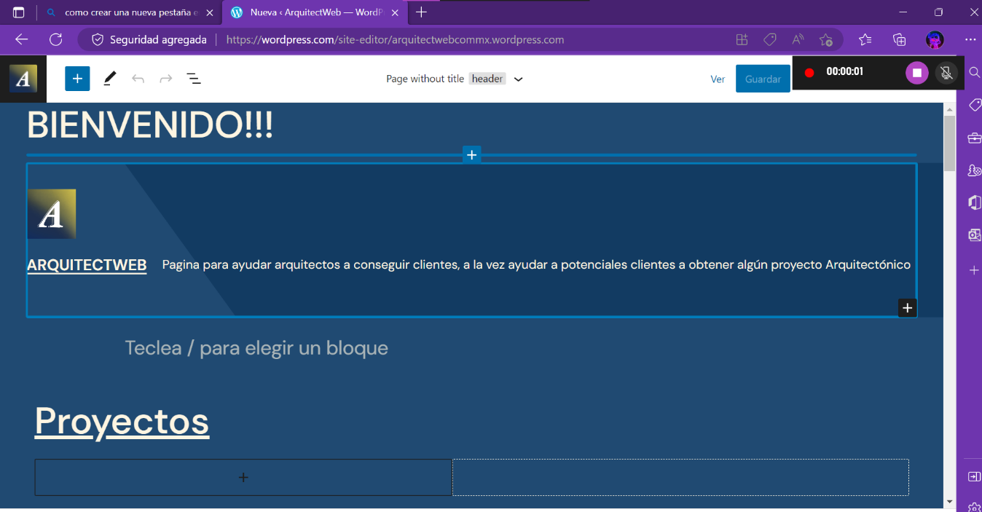
Contenido de Página:
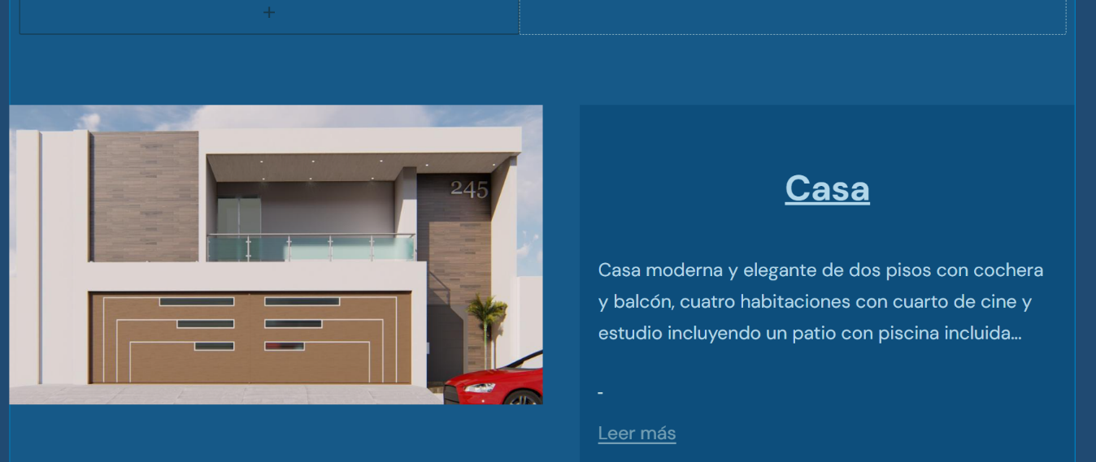

XI. ANÁLISIS DE RESULTADOS
La Pagina solo tiene una obra publicada debido a que es la prueba. Los resultados son pocos pero si el proyecto logra avanzar se le agregara las demás características que le faltan todavía se encuentra en etapa de desarrollo.

XII. CONCLUSIONES
Se cumplió en objetivo de crear una página web y que un Arquitecto la probara, así mismo completar una BETA de la pagina web mejorable para un futuro agregando nuevas funciones para la comodidad de los usuarios.

XIII. BIBLIOGRAFÍA
Información de:
https://www.archdaily.mx/mx/02-16722, Acceso el 20 de octubre del 2022
ArchDaily - Wikipedia, la enciclopedia libre Acceso el 20 de octubre del 2022

XIV.ANEXOS
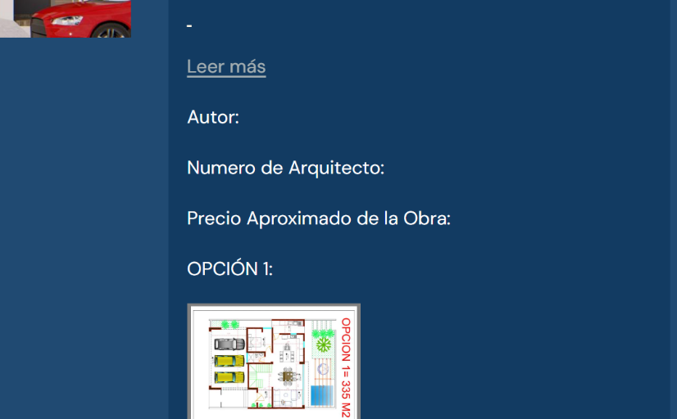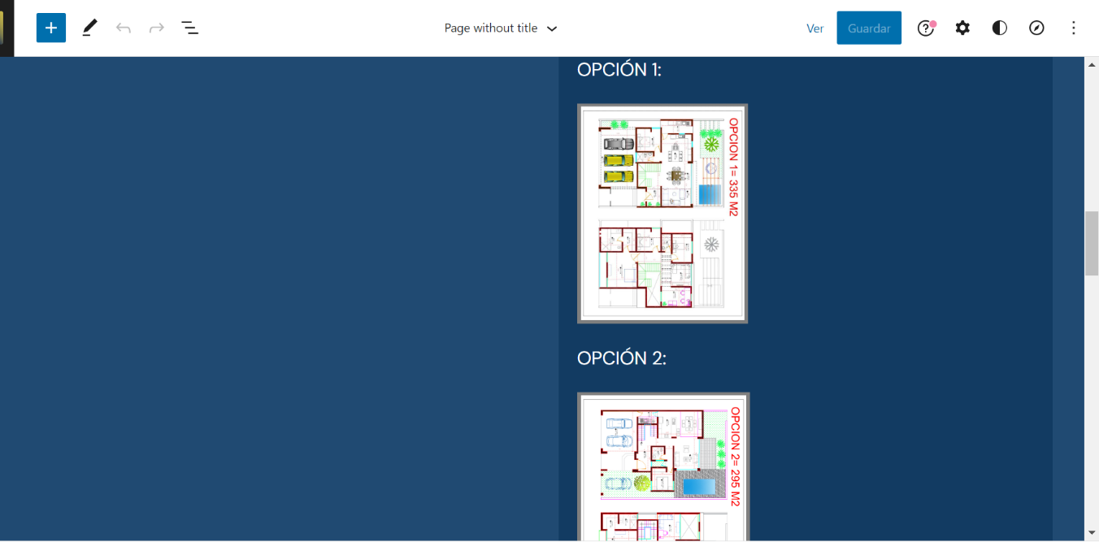
Página Web creada en:

WordPress - Google WordPress - cloud.google.com

